**مزرعه آموزشی و پژوهشی گروه زراعت و اصلاح نباتات پردیس کشاورزی و منابع طبیعی دانشگاه تهران**

**دستگاه کشاورزی برای کشور ما بسیار مهم است؛ چون امنیت غذایی برای کشوری بزرگ، پرجمعیت و دارای هدف‌های بلند بسیار مهم است. لذا بخش کشاورزی و دامداری ما یک بخش ویژه و استثنایی است و همه باید برای آن تلاش کنند.**

**(مقام معظم رهبری مدظله‌العالی)**

ثریا نوید (دانشجوی دکترای اکولوژی گیاهان زراعی دانشگاه تهران)

|  |  |
| --- | --- |
| **مزرعه آموزشی- پژوهشی گروه زراعت و اصلاح نباتات پردیس کشاورزی و منابع طبیعی دانشگاه تهران با مساحت حدود 206 هکتار واقع در مهرشهر کرج (استان البرز) با عرض جغرافیایی 35 درجه و 56 دقیقه شمالی و طول جغرافیایی 50 درجه و 58 دقیقه شرقی با ارتفاع 1160 متر از سطح دریا می‌باشد که در زمینه‌های مختلف، آموزشی، پژوهشی و تولید نقش‌های ویژه‌ای ایفا نموده و پرچم‌دار حرکت‌های نوین در کشور است.** | **C:\Users\Admin\Desktop\Untitled.png** |
| **در زمینه آموزشی به درس مهارت‌آموزی، در زمینه پژوهشی به کشاورزی حفاظتی و الگوی کشت و در زمینه تولیدی به تولید کلاس‌های گوناگون بذری و خاک‌ورزی حفاظتی می‌توان اشاره کرد. در حال حاضر نیز با شرکت‌های مختلف ملی و بین‌المللی در زمینه تولید بذر و گیاهان دارویی در حال مذاکره می‌باشد. این مزرعه دارای دو قطعه می‌باشد که برای کاربری‌های مختلف از جمله تولید بذر، آموزش و پژوهش و تعاونی‌های دانشجویی اختصاص یافته است.** | |

قطعه‌بندی مزرعه پردیس کشاورزی و منابع طبیعی

|  |  |  |  |  |  |  |  |
| --- | --- | --- | --- | --- | --- | --- | --- |
| مزرعه شهید فزوه (بالا) | | | | مزرعه شهید حقی (پایین) | | | |
| **قطعه** | **مساحت (هکتار)** | **کاربری** |  | **قطعه** | **مساحت (هکتار)** | **کاربری** |  |
| A1 | **21** | **تولید بذر** | B1 | **5/1** | **بنیاد توسعه تعاونی** |
| A2 | **5/11** | **درس مهارت‌آموزی** |
| B2 | **12** | **اجرای طرح کلزا** |
| A3 | **15** | **طرح‌های آموزشی و پژوهشی** |
| A4 | **14** | B3 | **10** | **تعاونی دانشجویان** |
| A5 | **35** | **تولید بذر** |
| B4 | **38** | **تولید بذر** |
| A6 | **48** |
| جمع | 5/144 هکتار | | | 5/61 هکتار | | | |

**اهداف آموزشی مزرعه پردیس کشاورزی و منابع طبیعی**

|  |  |
| --- | --- |
| **1- تربیت مهندسین مجرب کشاورزی (مهارت‌آموزی)**  **2- ارائه دروس عملیات تخصصی برخی از رشته‌های کشاورزی**  **3- اجرای آموزش‌های پودمانی و مهارت پروری با ارائه گواهی‌نامه‌های معتبر**  **4- جهت‌دار کردن آموزش‌های زراعی به سمت استفاده از تکنولوژی‌های نوین**  **5- استفاده از دانش مدل‌سازی در راستای شناسایی عوامل مؤثر بر خلأ عملکرد و افزایش تولید.** |  |

**اهداف پژوهشی مزرعه پردیس کشاورزی و منابع طبیعی**

**پژوهش‌های بنیادی و کاربردی در راستای محصولات استراتژیک و دارای مزیت نسبی که منجر به افزایش تولید و خودکفایی شود در زمینه‌هایی مانند:**

|  |  |
| --- | --- |
| **1- استفاده بهینه از آب، کود در راستای تولید محصولات سالم و ارگانیک**  **2- افزایش تولید در شرایط محدودیت و تنش**  **3- تولید بذور گیاهان زراعی و هیبرید**  **4- اصلاح سیستم‌های خاک‌ورزی و حرکت به سمت خاک‌ورزی حفاظتی و بدون خاک‌ورزی**  **5- استفاده از تکنولوژی‌های نوین (آبیاری تحت‌فشار، پهباد، سنسور و غیره)**  **6- کشت گیاهان فراموش‌شده و گونه‌های در معرض انقراض**  **7- کمک و یا مشارکت در انجام پژوهش‌های سایر گروه‌ها و یا نهاد خارج از دانشکده.** | **C:\Users\Admin\Desktop\خانم نوید\1\DSC06018.JPG** |

**اهداف تولیدی مزرعه پردیس کشاورزی و منابع طبیعی**

|  |  |
| --- | --- |
| **C:\Users\Admin\Desktop\Untitled.png** | **1- بالاترین میزان تولید محصولات استراتژیک در استان**  **2- دستیابی به رکوردهای ملی و استانی در تولید محصولات استراتژیک**  **3- درآمدزایی با کاشت گیاهان دارای مزیت مانند گیاهان دارویی و سایر گیاهان**  **4- افزایش و پایداری تولید با بهره‌گیری از کشاورزی حفاظتی و دقیق**  **5-کاشت گیاهان فراموش‌شده و جدید**  **6- رعایت استانداردهای تولید** |

**نمونه دستاوردهای مزرعه پردیس کشاورزی و منابع طبیعی دانشگاه تهران**

**ورود به عرصه تولید بذر و کاشت کلاس‌های گوناگون بذر در مزرعه**

|  |  |
| --- | --- |
| 1- تولید و فعالیت در زمینه بذور مادری، گواهی‌شده و پرورشی 3 و نوکلئوس  2- آغاز فعالیت در احیای اصلاح و تولید رقم  3- رایزنی با موسسه ثبت و گواهی در زمینه تولید بذر با برند دانشگاه تهران  4- برنامه‌ریزی و رایزنی در زمینه تولید ارقام با شرکت‌های داخلی و خارجی  5- آغاز فعالیت‌های مرتبط با گیاهان دارویی. |  |

**استفاده از فنّاوری‌های جدید در مزرعه پردیس کشاورزی و منابع طبیعی تهران (نقشه‌برداري با استفاده از پهباد)**

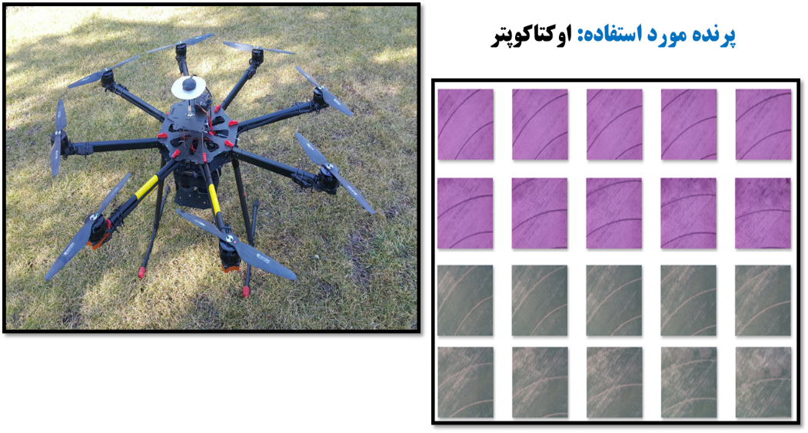

**اندازه‌گیری و تهیه نقشه کمیت‌های خاک با استفاده از سامانه اگروور (Agro Rover) اراضی مزرعه**

|  |  |
| --- | --- |
|  |  |
| تهیه نقشه کمیت‌های خاک (بافت و ماده آلی، ظرفیت تبادل کاتیون، برآورد هدایت هیدرولیکی، عمق خاک، عمق لایه‌های زیرین، میزان آب و رفتار خاک، ظرفیت نگهداری آب در خاک و شوری) اراضی مزرعه پردیس کشاورزی و منابع طبیعی دانشگاه تهران با استفاده از سامانه اگروور. |

راه‌اندازی آزمایشگاه مرکزی در مزرعه پردیس کشاورزی و منابع طبیعی

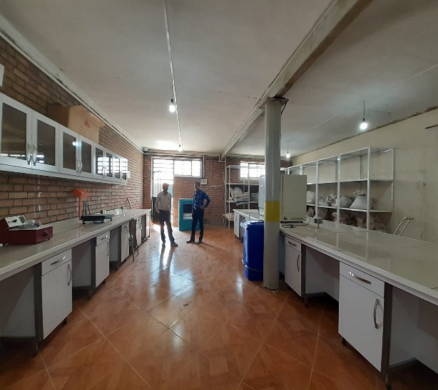

**تجهیز سیستم تهویه، سرمایشی و گرمایشی آزمایشگاه**

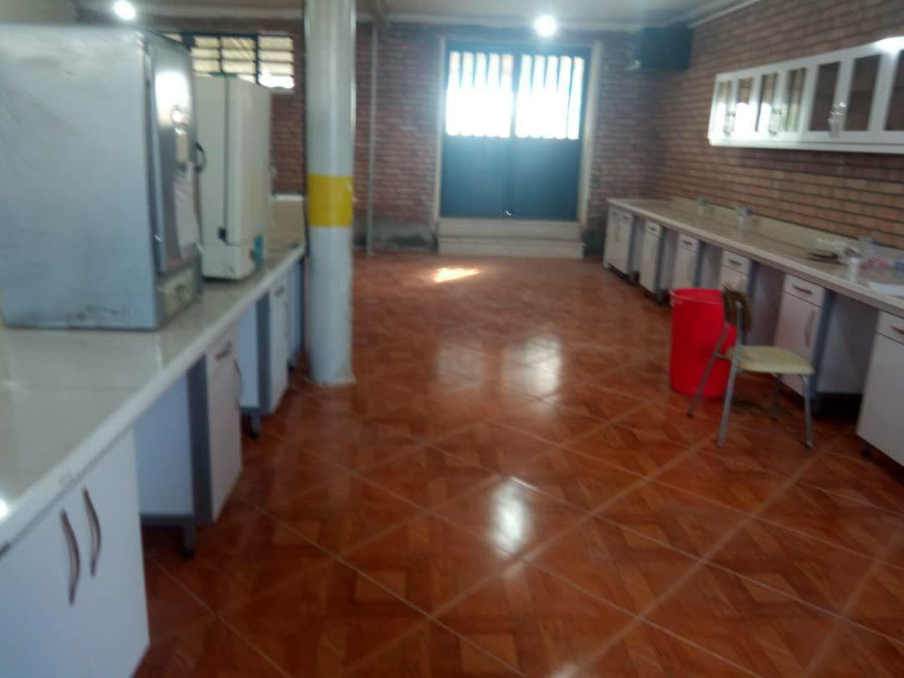

**خرید دستگاه‌های مورد نیاز و جدید برای آزمایشگاه**